ЛГП-76 |  | Песочный дворик
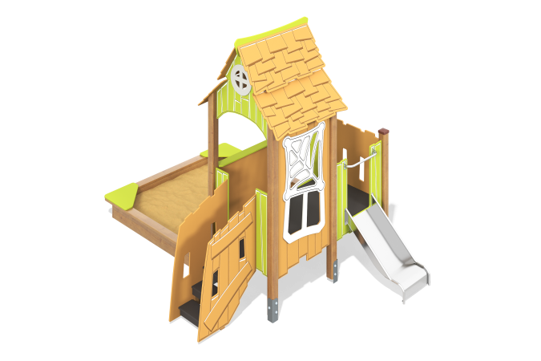

Размеры, мм: | 2900x3900x2900 | Вес, кг: | 201
Характеристики материалов
Материалы: сосна, металл, пластик HDPE, фанера
Комплектация: опорные столбы – 6 шт., песочница– 1 шт., домик– 1шт., горка прямая – 1 шт., лестница – 1 шт, комплект крепежа – 1шт.
Комплекс состоит из 6 опорных столбов тип «Клевер» сечением 100х100 мм, произведенных из деревянного клееного бруса, состоящего из трех слоев сухих досок (влажностью 12%) хвойных пород. На гранях столбов, по центру, по всей длине фрезерованная разгрузочная канавка. Все столбы отшлифованы, кромки скруглены (радиус скругления 20 мм). Обработанные поверхности покрыты тонированным и бесцветным лаком. Сечение столба соответствует изображению на рис.1. Скаты крыши выполнены из высокопрочной влагостойкой березовой фанеры толщиной 15 мм. Скаты крыши имеют каскадную форму с нанесенным орнаментом черепицы выполненным печатным способом с использованием атмосферостойких чернил отверждаемых ультрафиолетом. Кроме декоративных качеств, напечатанные рисунки обладают хорошей износостойкостью, стойкостью к термоокислительному старению, к выцветанию под действием солнечного света и атмосферных осадков и обеспечивается эксплуатация в диапазоне температур (от – 45 до + 45°С).
Во фронтонах сделаны оконные проемы круглой формы с накладками, выполненными из высокопрочной влагостойкой березовой фанеры толщиной 15 мм.
Пол выполнен из листов высокопрочной влагостойкой ламинированной фанеры с антискользящим покрытием, толщиной 15 мм и устанавливается на раму, выполненную из металлической трубы диаметром 33,5 мм.
Ступени и подступени лестницы выполнены из высокопрочной влагостойкой ламинированной березовой фанеры толщиной 15 мм, с антискользящим покрытием и фиксируются в специально фрезерованных пазах в боковых опорах, выполненных из высокопрочной влагостойкой березовой фанеры толщиной 21 мм.
Под каждой ступенькой установлена стяжка, выполненная из металлического профиля сечением от 20х40 мм с приваренными пластинами толщиной 4 мм для крепления к боковым опорам и фиксации ступеней.
С внешней стороны домика установлена горка высотой 600 мм. Горка выполнена из цельного листа нержавеющей стали марки AISI 304 и толщиной 2-х мм. Верхние кромки бортов защищены ой трубкой из нержавеющей стали диаметром 26,9 мм с толщиной стенки 2 мм. Скат и борта горки не имеют сварных швов и зазоров в местах перехода ската горки в борта (гибка). В верхней части горка имеет фланец с продолговатыми отверстиями шириной
9 мм. Крепление фланца горки к комплексу выполняется при помощи болтов. Угол между скатом горки и бортом составляет 90º. Опорные ножки горки выполнены из трубы из нержавеющей стали диаметром 26,9 мм. Перед скатом горки, с внешней стороны ограждения установлена ручка со скругленными углами, выполненная также из трубы из нержавеющей стали диаметром 26,9 мм. Ограждающие фанерные элементы выполнены из высокопрочной влагостойкой березовой фанеры толщиной 21 мм. Со стороны песочницы для подъема па площадку комплекса установлен щит с овальными выпилами для постановки ног и ручка со скругленными углами, выполненная также из трубы из нержавеющей стали диаметром 26,9 мм.
Угловые сидения песочницы выполнены из высокопрочной, влагостойкой фанеры толщиной 21 мм. Фиксация в углах бортов песочницы, где не установлены столбы, осуществляется при помощи металлических уголков сечением 50х50х5 мм и длинной по 500 мм. в уголках предварительно просверлено по четыре отверстия в каждой полке (под крепеж). Борта песочницы выполнены из двух рядов сухих строганых досок влажностью 12% хвойных пород, сечением 110х32 мм. Все доски отшлифованы, кромки верхнего ряда досок скруглены. Обработанные поверхности покрыты тонированным и бесцветным лаком.На столб, со стороны песочницы установлен четырехгранный конус, выполненный из нержавеющей стали марки AISI 304 толщиной 2,0 мм, в верхней части которого установлено сито для просеивания песка выполненное так же из нержавеющей стали марки AISI 304 толщиной 2,0 мм.
Выступающие части резьбовых соединений и открытые части труб закрыты пластиковыми заглушками. Покрытие элементов:
- металл - темный грунт + лак
- брус - грунтовка лессирующая, водно-дисперсионный лак
- фанера - грунт акриловый, эмаль акриловая, водно-дисперсионный лак.

